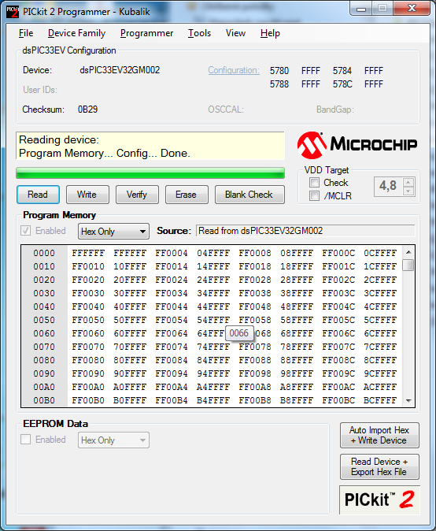

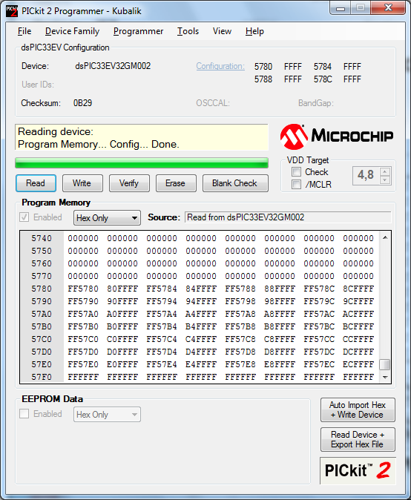

jE TAM VŠUDE

TBLWTL W9, [W6] ; i za timhle maji 2 NOPy, navod rika jeden

NOP

TBLWTH.B W9, [W6]

NOP

TBLWTH.B W9, [W7]

NOP

TBLWTL.W W9, [W7] ; a tohleto .W tam predtim nebylo

NOP ; ale je to stejne, vyblilo to stejny kod

VE W9 je fakt adresa, a to adreas správná

končíme na adrese 57EF- ??? je to dobře ??? možná, že ten poslední řádek u config word se už nedá programovat

No a potom jsem přehodil dvě instrukce v TBLW , a zhroutilo to ceký procesor – všude jsou naprogramovány 0

PAk je tam šílená spousta 0 – to přeteklo ?????

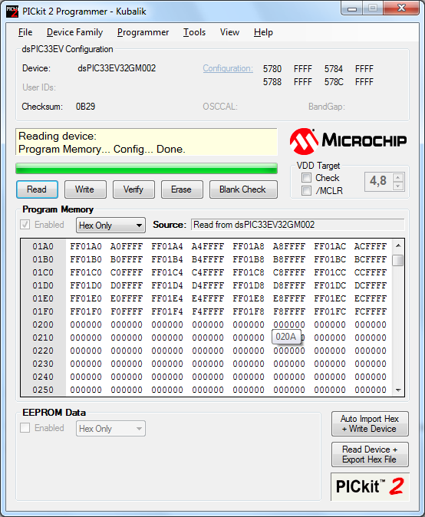

Programuje to pouze fantom. A jenom u druhého slova a tak dále, každé druhé slovo

Ale je to na správných adresách.

Kupodivu to neprogramuje fantom na začátku

